Sprint | Tarefa | Versão | Versão pacote | Build | Id testlink
Linx ERP SCM - S#24-10 | LINXERP-19991 | 8.01 | SPK02.24.010 | 010 | SHOP-VL-8299, SHOP-VL-8300  SHOP-VL-8326, SHOP-VL-8327
Banco teste |  | Servidor |  | Período teste | Analista
Inovacao_linxerp |  | qa-erp-app02.linxdev.local |  | 18/10 a 25/10/24 | Luiz.Costa

Descrição da Demanda:

Implementar a validação da exceção de imposto no processo de faturamento e entrada de notas fiscais para clientes varejo, considerando a UF cadastrada no cliente varejo. A funcionalidade garantirá que as exceções de imposto sejam corretamente aplicadas conforme a UF do cliente, assegurando conformidade fiscal.

Objetivo.

Implementação da Validação da Exceção de Imposto no Faturamento e Entradas (Devolução) de Clientes Varejo.

Tela 100101 – Faturamento de Produto Acabado

1 – Busca e aplica a exceção de imposto com base na UF do cliente varejo durante o faturamento

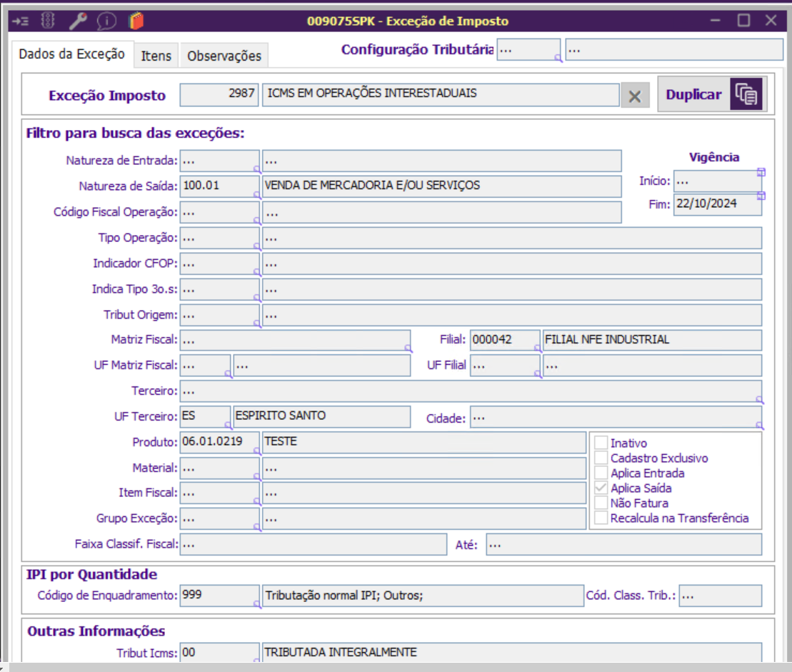
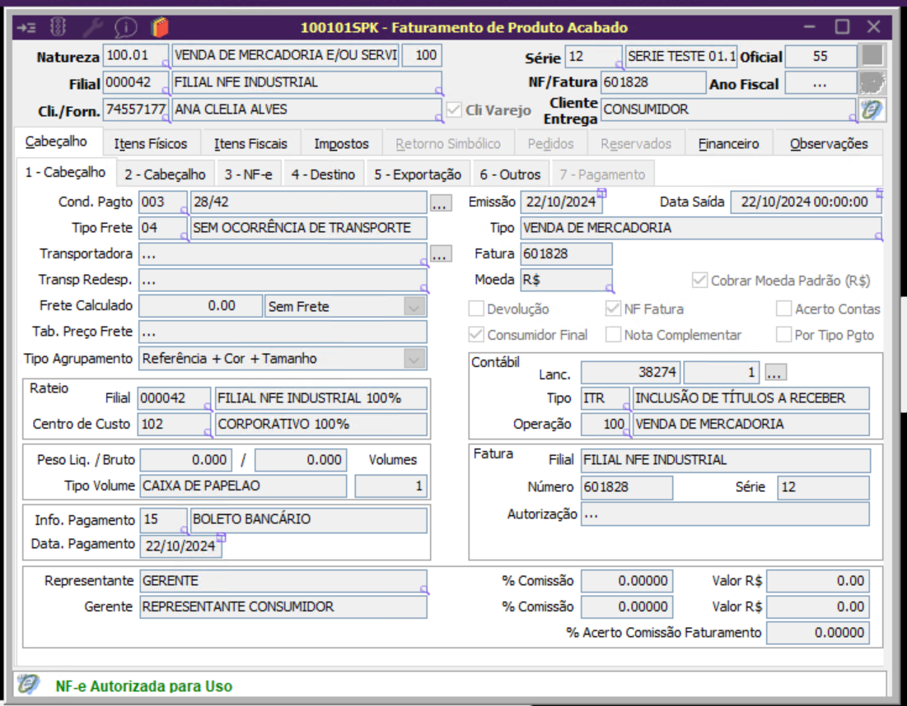

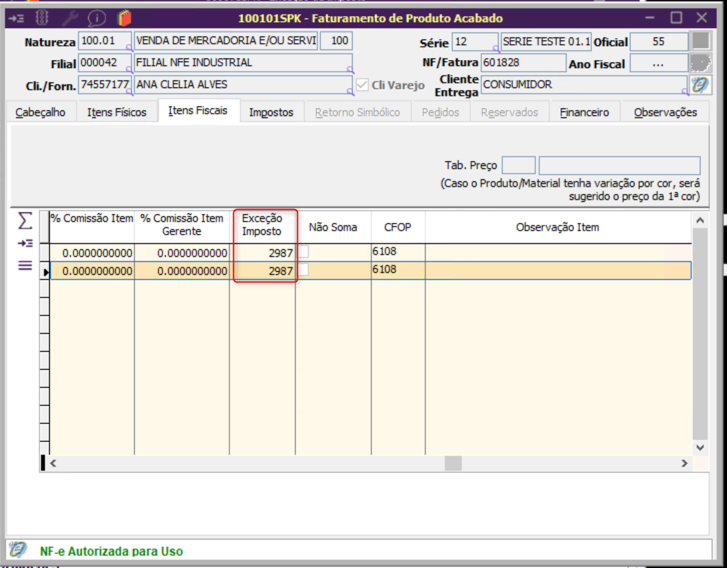
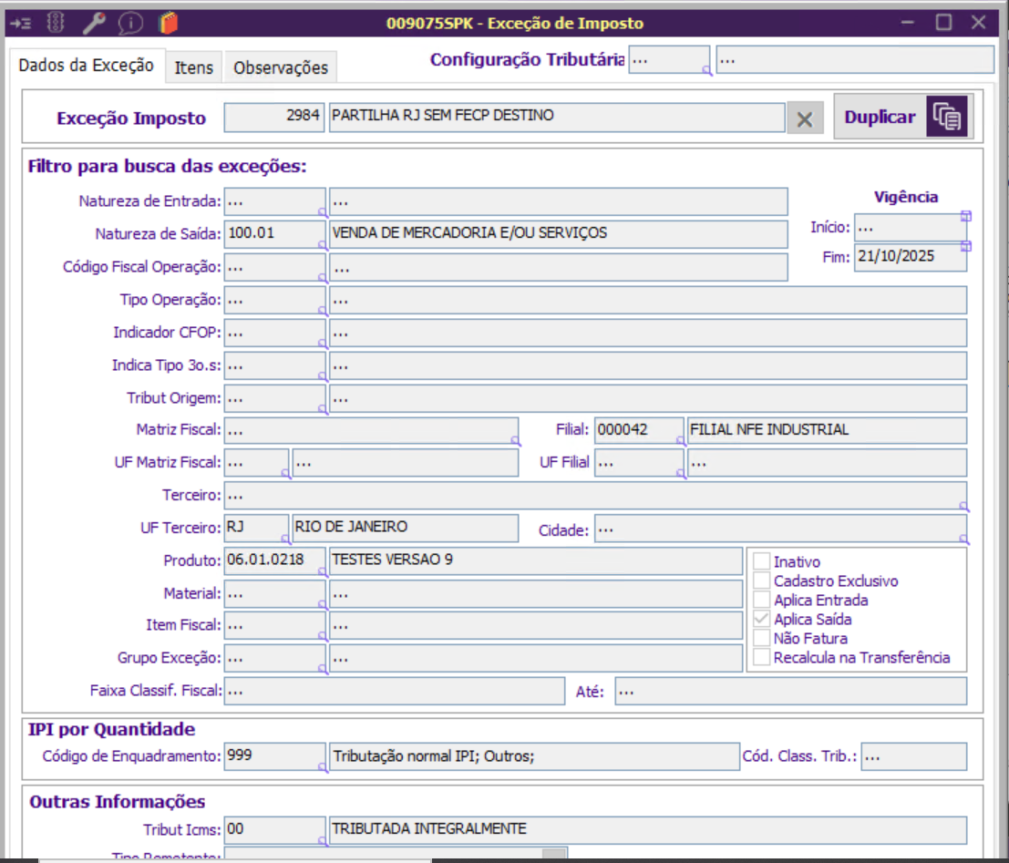

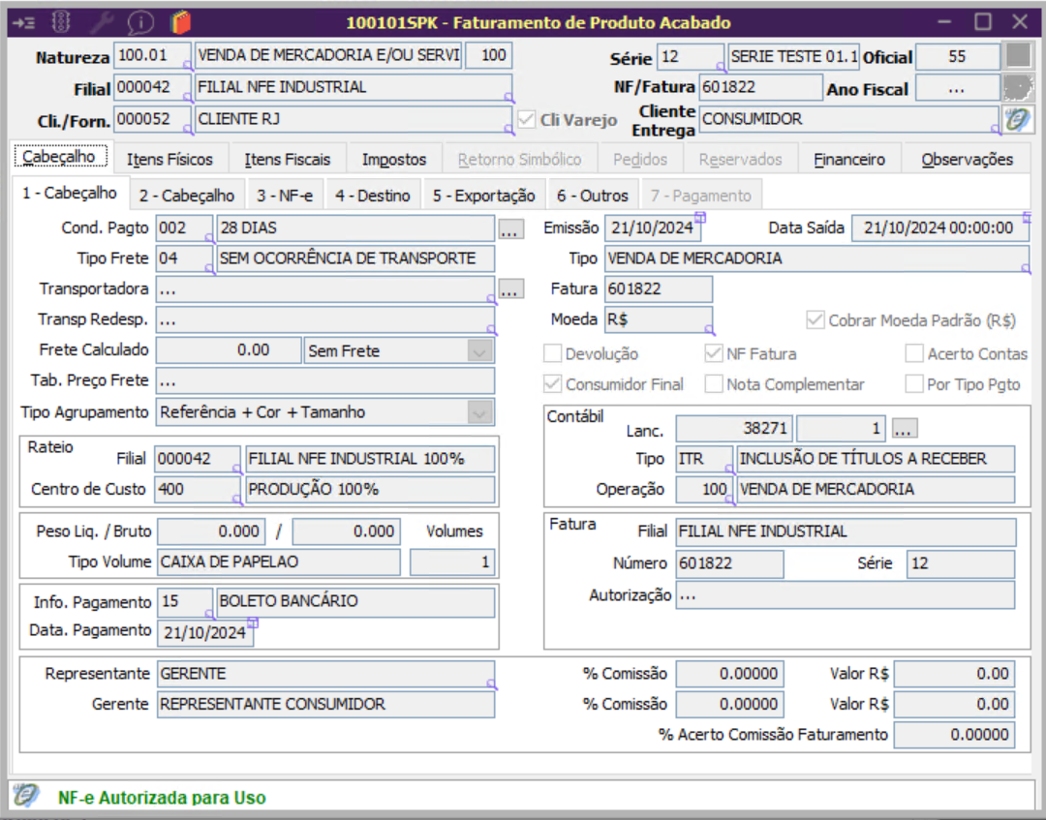
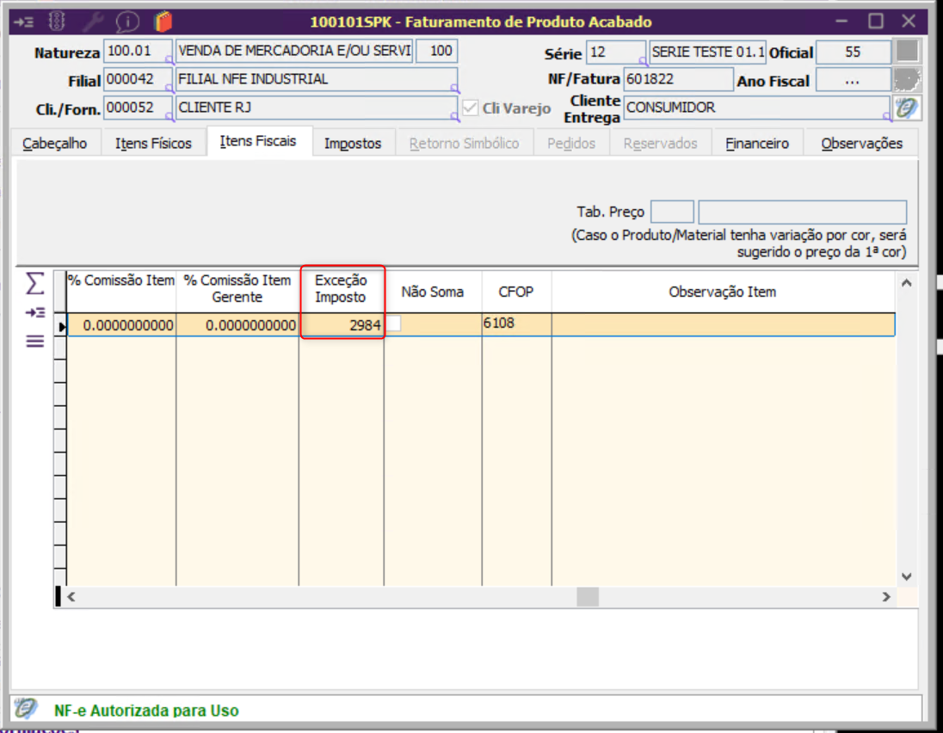

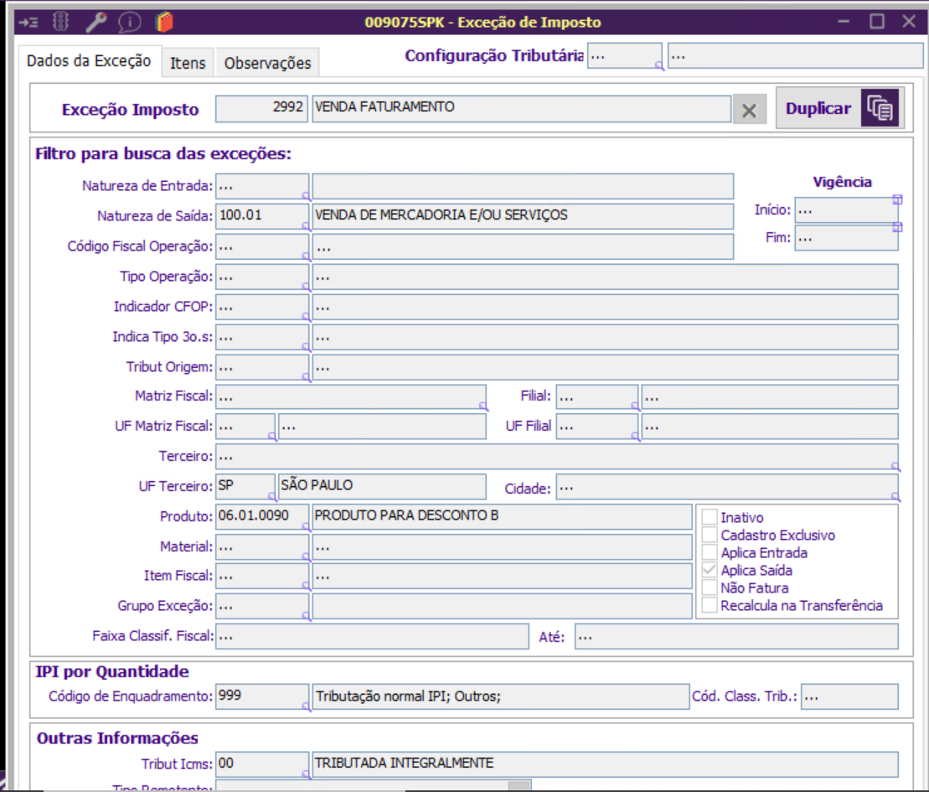
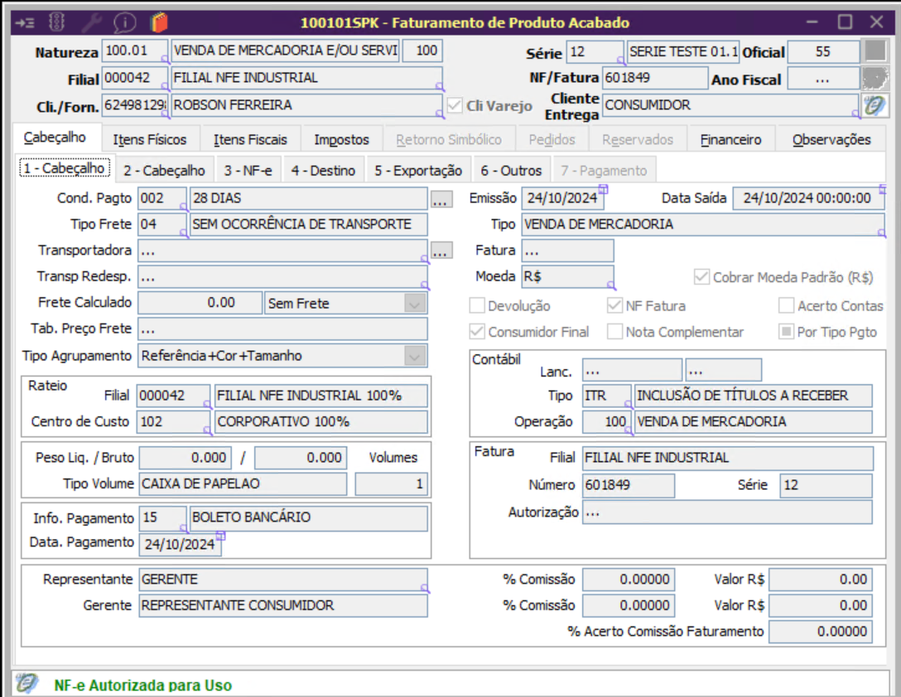

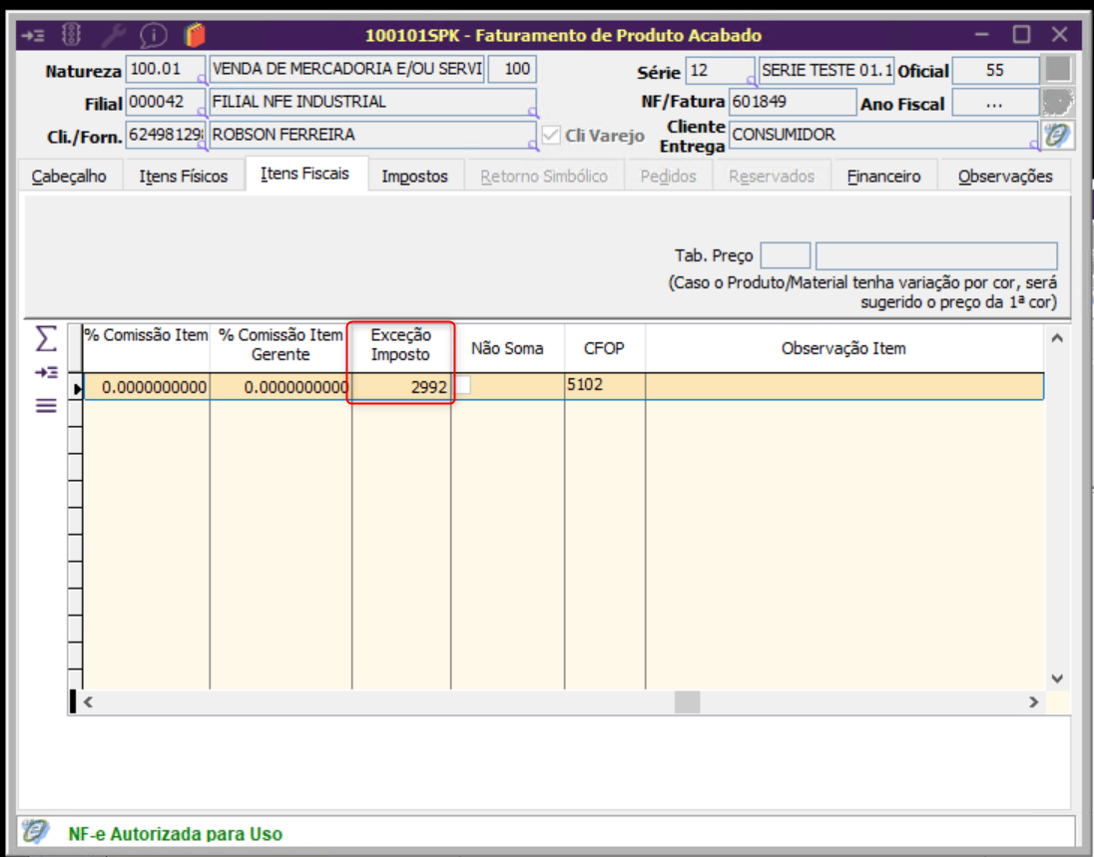

2 - Não há uma exceção de imposto correspondente à UF do cliente varejo
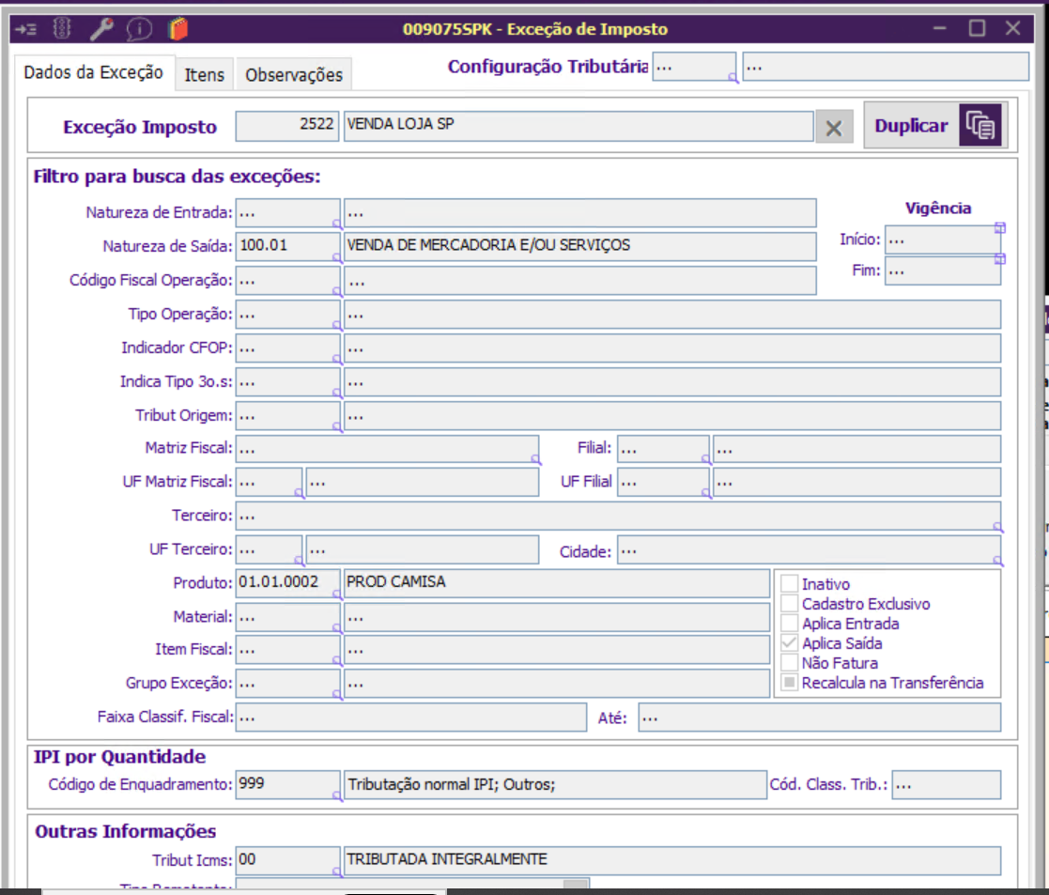
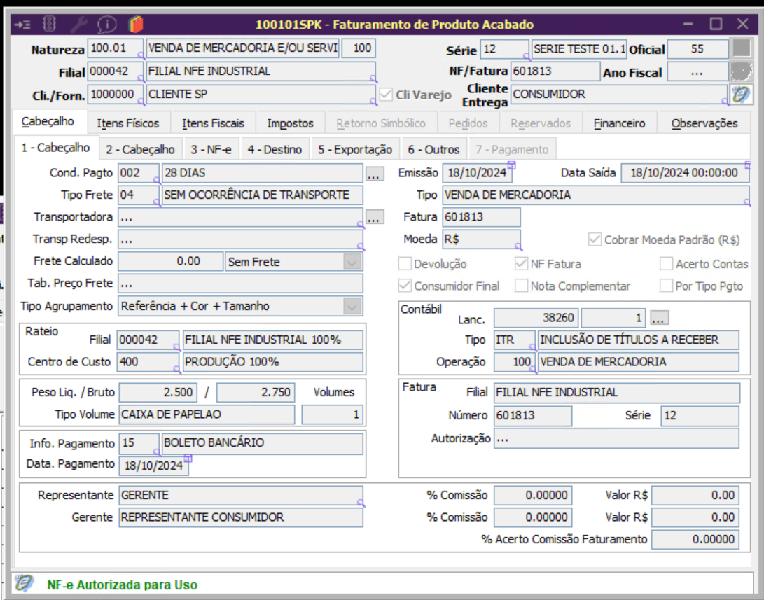

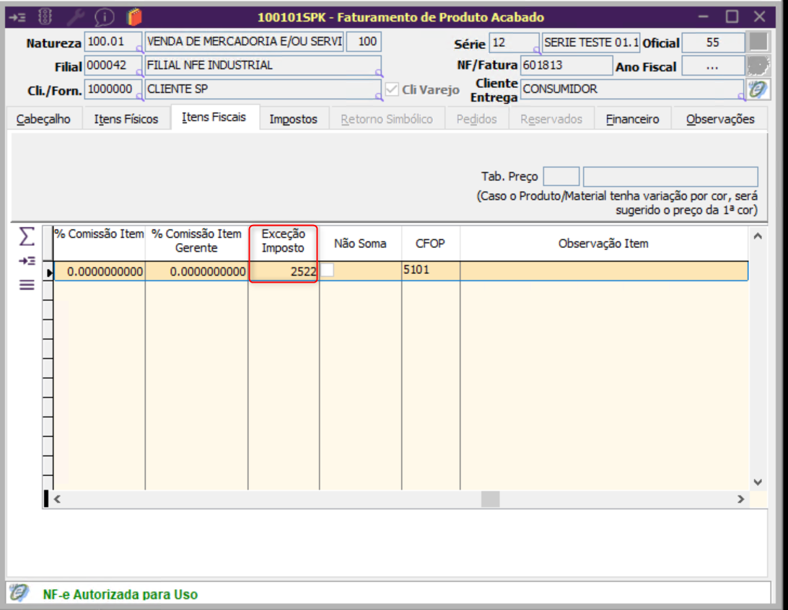
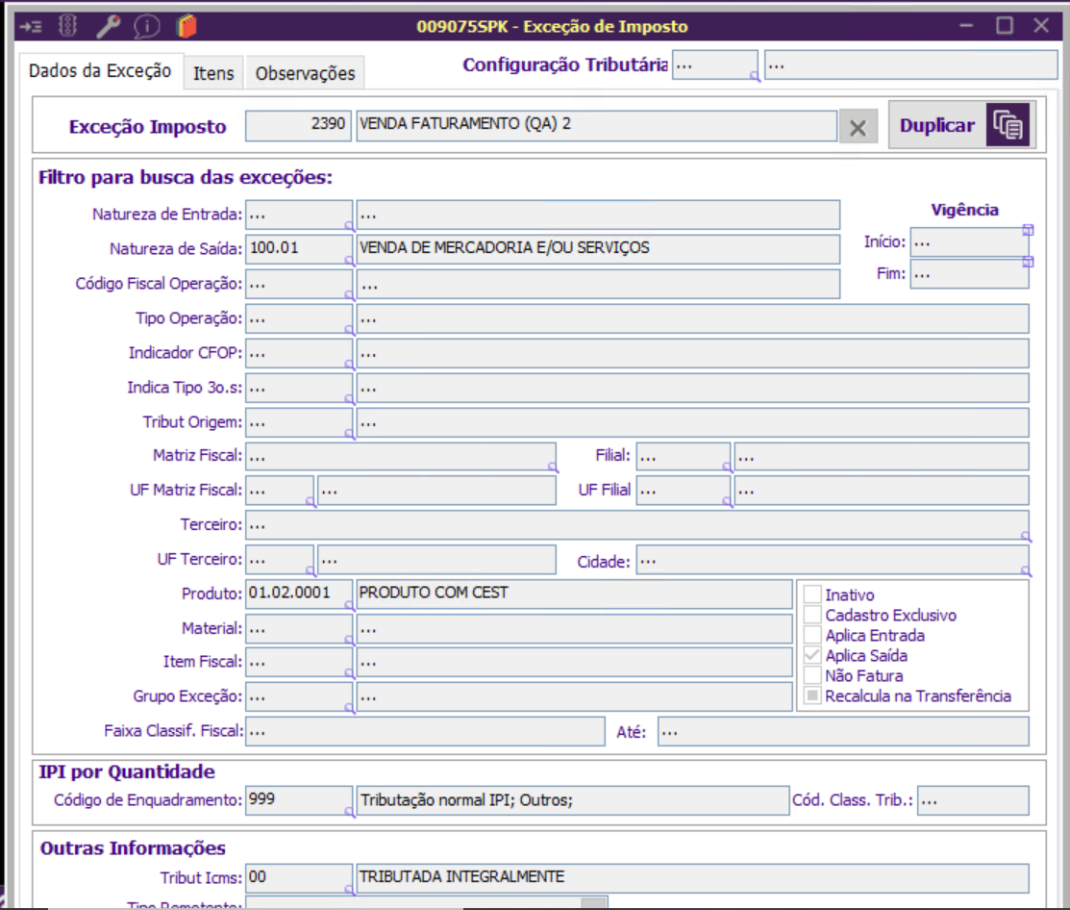
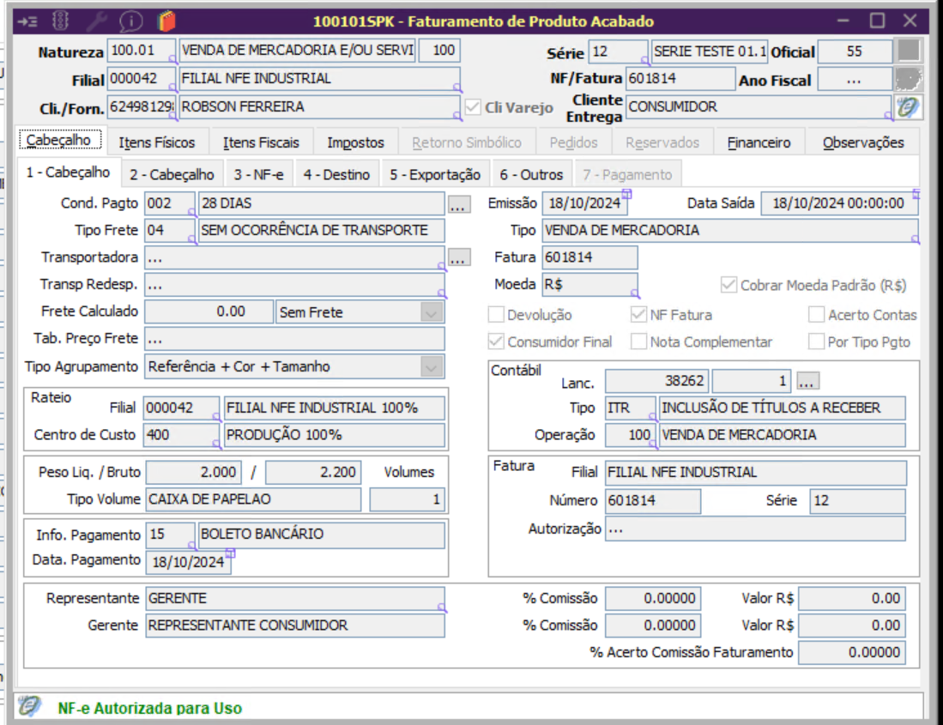

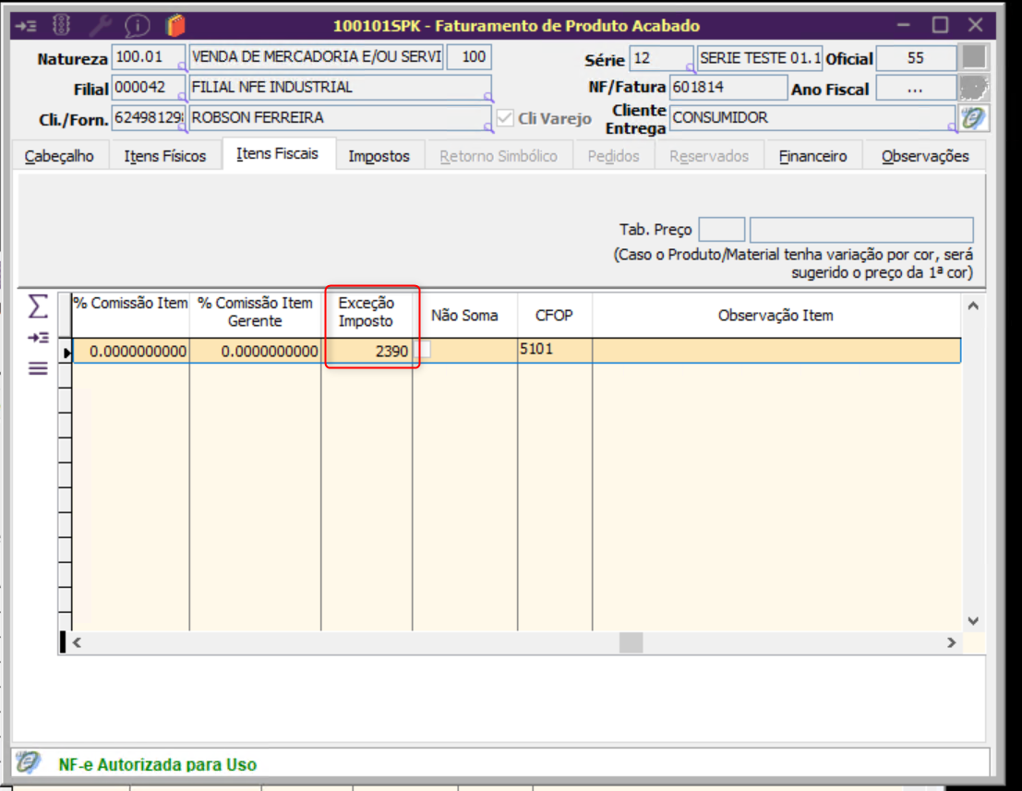
Tela 005102 – Entradas de Produto Acabado

3 – Busca e aplica a exceção de imposto com base na UF do cliente varejo durante a Entrada (Devolução)

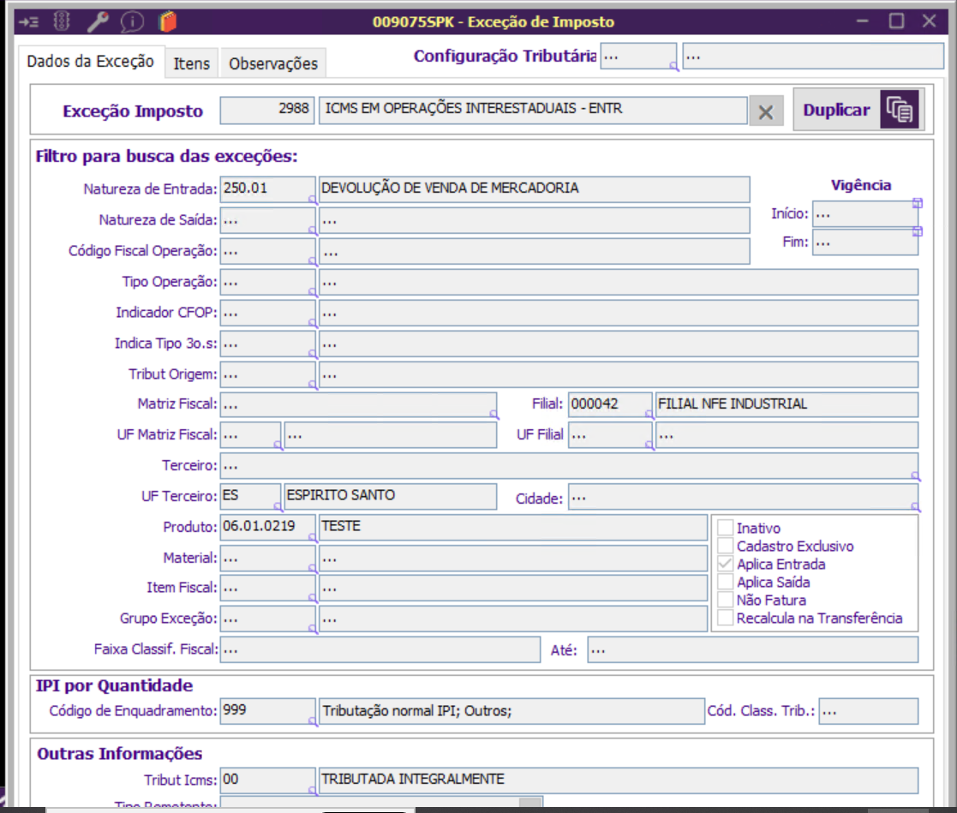

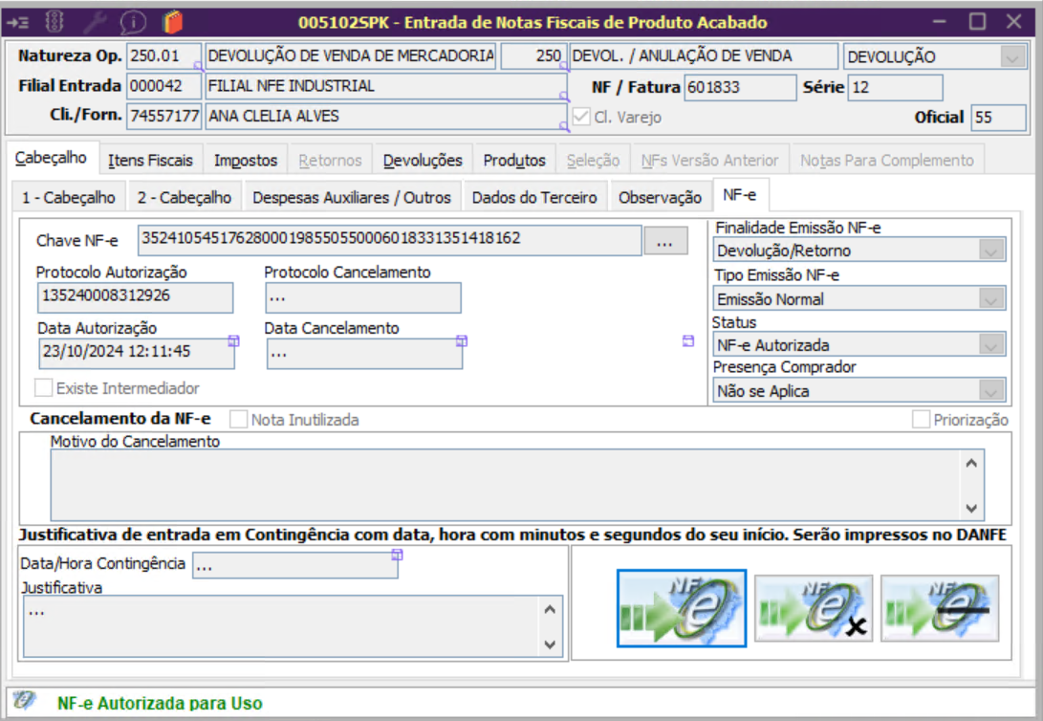

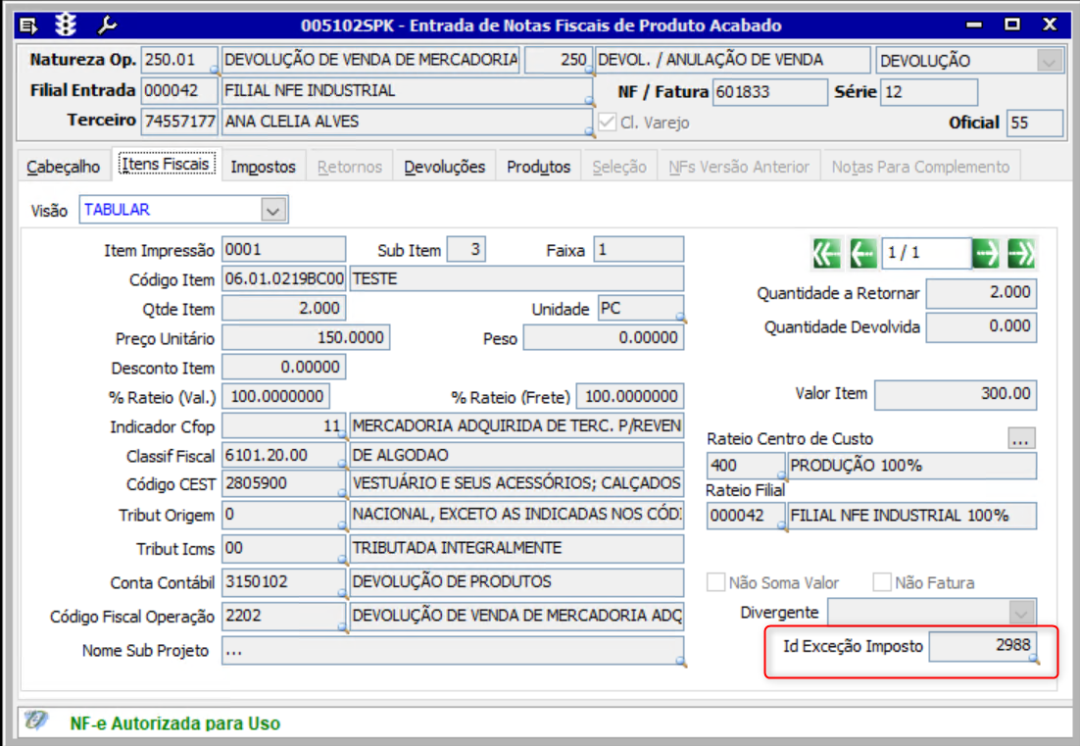

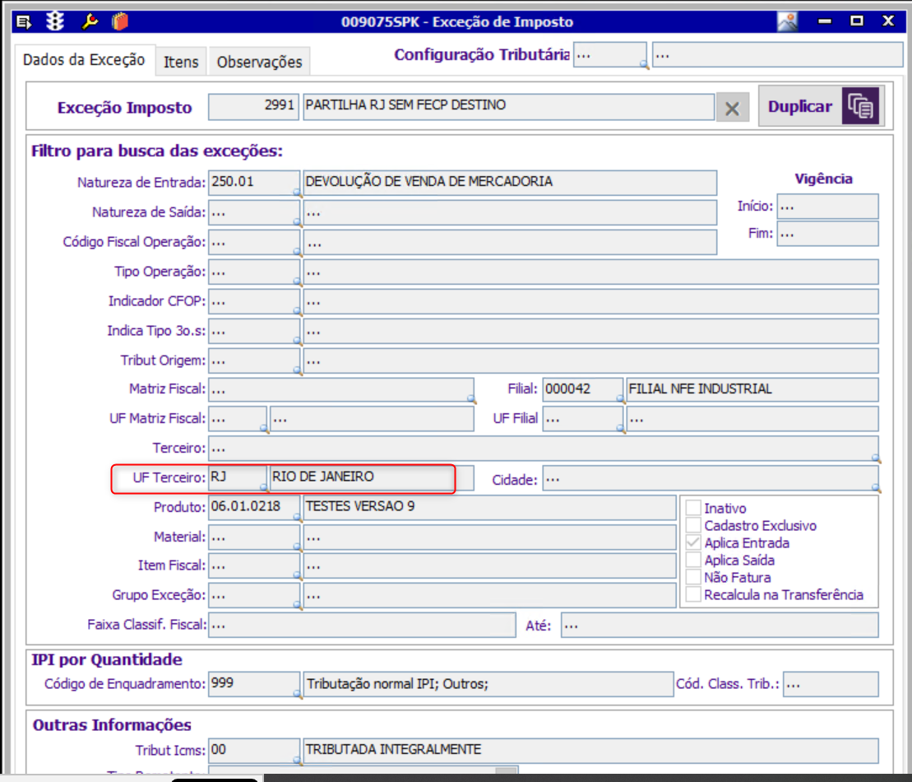
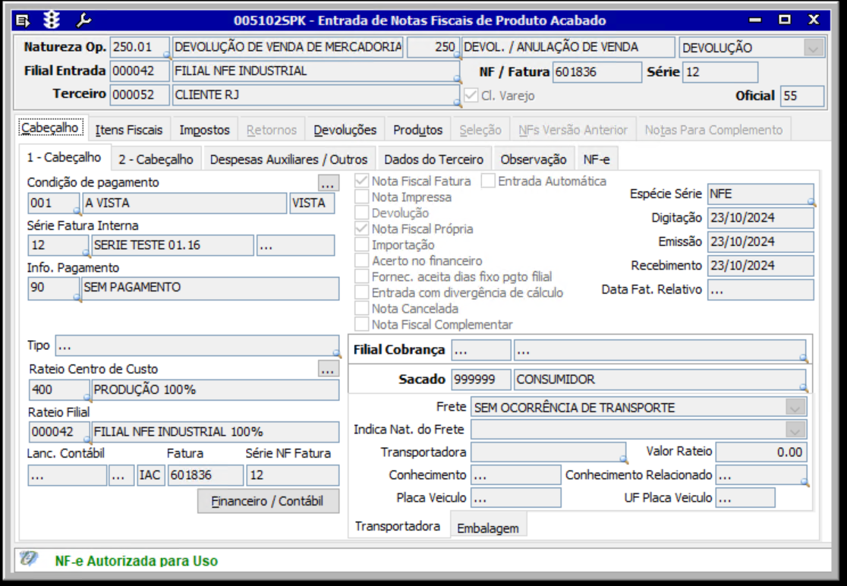

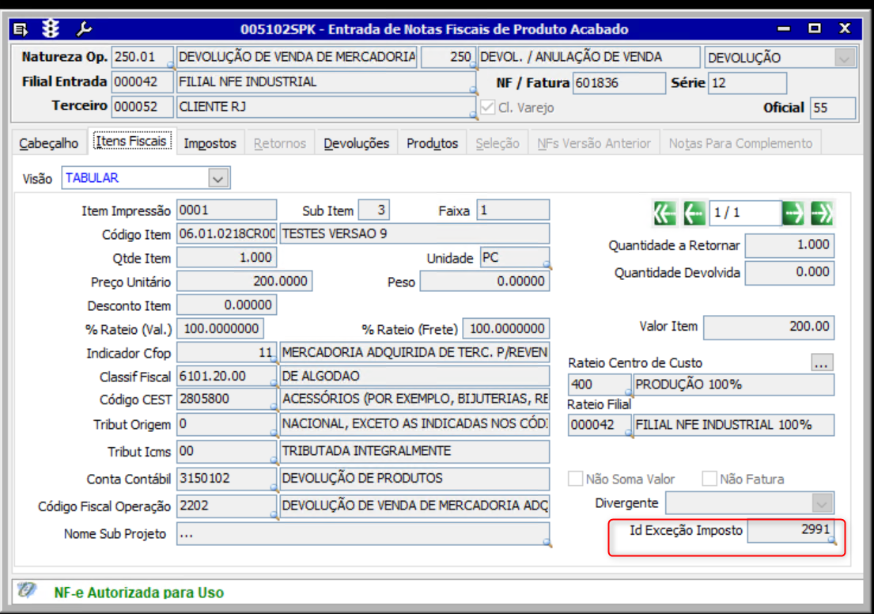

4 – Busca e aplica a exceção de imposto sem base na UF do cliente varejo durante a Entrada (Devolução)

